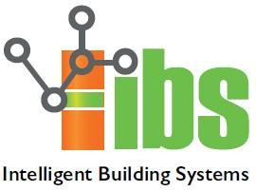

COMMUNIQUÉ DE PRESSE

18 Novembre 2022

Avec une fréquentation record, IBS & Smart City + Smart Grid 2022 sont plus que jamais le hub des solutions d’avenir du bâtiment comme de la ville connectées et durables !

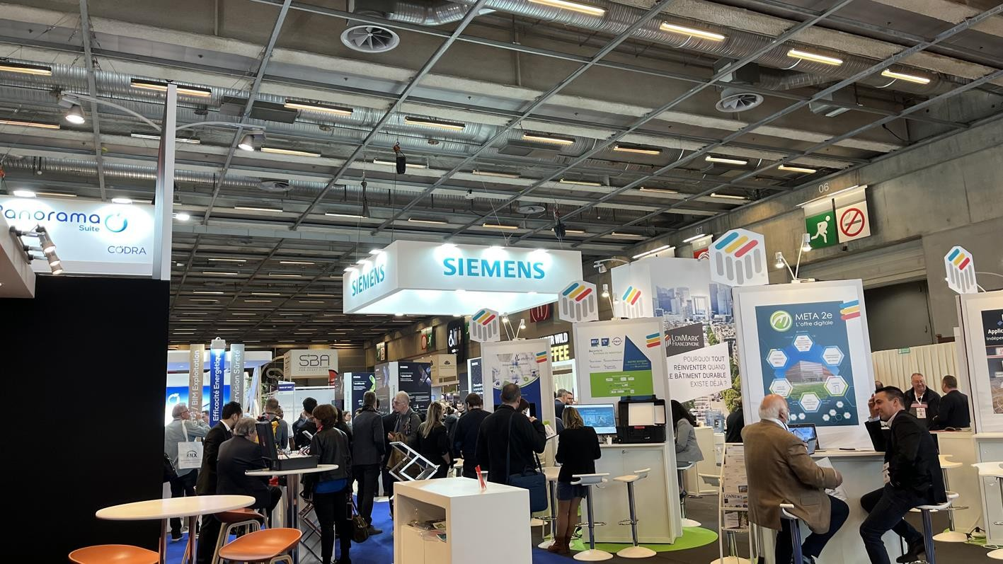

Les salons IBS et Smart City & Smart Grid ont fermé leurs portes avec une augmentation de fréquentation de 27% par rapport à 2021 portant le nombre de visiteurs à 6592 légèrement au-dessus de l’année 2019 déjà une référence avec 6431 visiteurs.

De 2022 on retiendra, au-delà de la bonne affluence, une effervescence qui a rythmé les échanges entre visiteurs et exposants, les premiers à la recherche de solutions pragmatiques et durables. L’ombre de la crise énergétique a joué comme un catalyseur de questions centrées sur la forte tendance à la sobriété et à la résilience.

Le salon a montré aussi la nécessité d’instrumenter les bâtiments, sujet sur lequel le bâtiment en France est en retard. Beaucoup d’interrogations aussi autour de la réglementation thermique, de la part des bureaux d’études, également très présents, qui

si elle est actée pour le logement domestique (RE2020) et pour les bâtiments publics, elle se fait attendre pour le tertiaire. Et bien entendu, les sujets incontournables autour des GTB/GTC, la gestion des CVC ou le pilotage intelligent des bâtiments étaient aussi au centre des offres exposants et des préoccupations des visiteurs.

La convergence entre OT (Operational Technology) et lT (Information Technology) fut également intense en débats, particulièrement sur l’importance de la donnée et sa gouvernance, et sur la cybersécurité.

La présence forte des IoT sur le salon ont contribué à donner à cette édition un aspect
pratique sur l’instrumentation des bâtiments.

Mais ce qui aura marqué le salon est l’incontestable prise de conscience d’une part importante d’écoconception dans les projets autant en rénovation qu’en neuf, avec la conviction que le numérique a un rôle stratégique à jouer dans la sobriété énergétique...

Coté Smart City, la dynamique de l’écosystème confirme que le pilotage indispensable des bâtiments et la production de leurs données vers l’externe, est une réalité opérationnelle sur laquelle la transformation numérique des territoires, qui est nécessaire pour relever les enjeux de la transition énergétique et écologique (TEE), peut désormais s’appuyer.

Enfin, la mobilité électrique a fait son entrée officielle sur le salon, en proposant aux visiteurs un espace de solutions innovantes telles que les infrastructures de recharge de véhicule électrique (IRVE), les bornes de recharge ou encore les solutions de stockage de l’énergie ; un bon début qui devrait se confirmer en 2023.

Une offre étendue de conférences tables rondes et ateliers
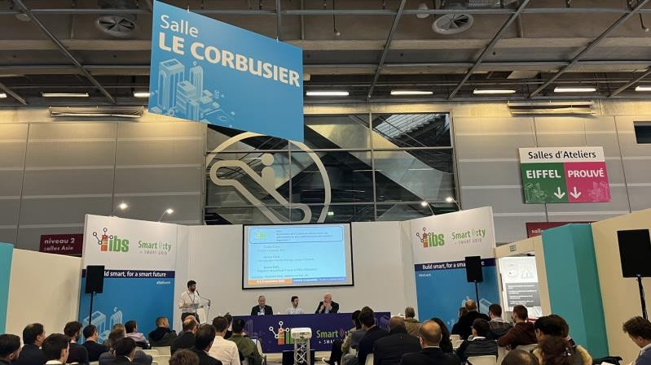
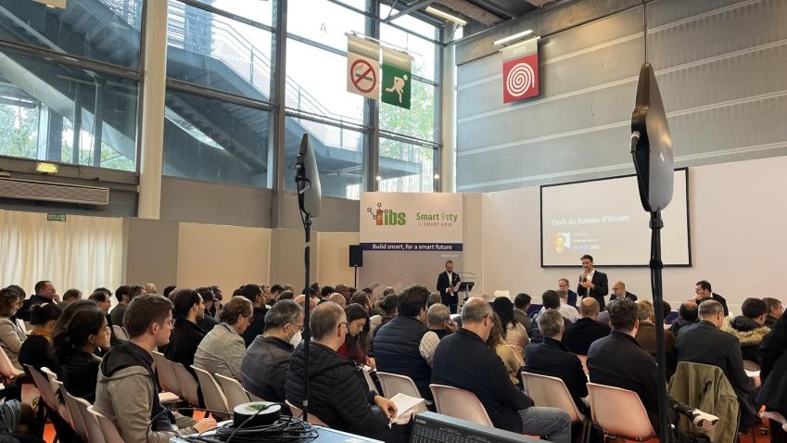
Avec 40 conférences et 20 ateliers, ce ne sont pas moins de 200 modérateurs qui ont animé ces moments forts associant les 4084 congressistes à des débats passionnants. Soulignons les 2 nouveaux cycles : Décarbonation & gestion de l’énergie et IoT & bâtiments connectés qui ont ouvert de nouveaux champs de sujets plébiscités par les

visiteurs de salon.

Ces éditions 2022 d’IBS et de Smart City + Smart Grid montrent que nous sommes passés à l’ère du « faire », ce que les prochaines éditions 2023 s’évertueront à confirmer.

La 13ème édition d’IBS et la 9ème édition de Smart City & Smart Grid
auront lieu les :
17 & 18 Octobre 2023
à Paris Porte de Versailles

Réservez dès maintenant ces dates sur votre agenda pour un nouveau rendez-vous afin
d’accompagner les défis du bâtiment connecté, sobre et durable. On vous attend déjà !

Dossier de presse IBS 2022 disponible sur simple demande

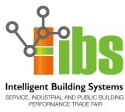
Salons : Guillaume COURCELLE
Tél. : +33 (0)1 44 39 85 22
Email : g.courcelle@ibs-event.com

Relations Presse : COMST SAS
Tél. : +33 (0)1 42 03 97 31
Email : info@comst.fr

@IBSevent IBSevent
@salonsmartgrid

